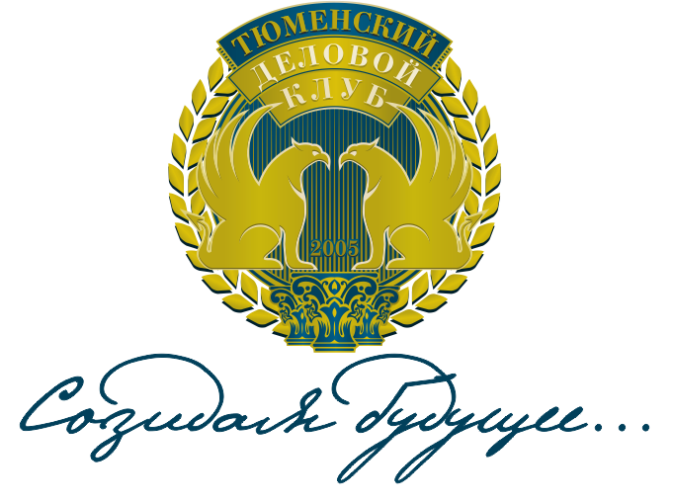
заявление
о согласии членов НП «Тюменский Деловой Клуб» на обработку персональных данных

Генеральному директору
НП «Тюменский Деловой Клуб»
Шатохиной М.С.
6250002, Россия, г. Тюмень, ул. Свердлова, д. 5,
корпус 2, правое крыло, 3 этаж, офис 306
от___________________________________________________________________________,
Ф.И.О. субъекта персональных данных
зарегистрированного по адресу__________________________________________________,
Адрес, где зарегистрирован субъект персональных данных
паспорт______________________________________________________________________
Номер основного документа, удостоверяющего его личность, Дата выдачи указанного документа
_____________________________________________________________________________
Наименование органа, выдавшего документ
заявление
Я, ____________________________________________________________________, в соответствии со статьей 9 Федерального закона от 27 июля 2006 года N 152-ФЗ «О персональных данных» даю согласие Некоммерческому партнерству «Тюменский деловой клуб» (НП «ТДК), расположенному по адресу: город Тюмень, ул. Профсоюзная, дом 5, на автоматизированную, а также без использования средств автоматизации обработку моих персональных данных, а именно совершение действий, предусмотренных пунктом 3 части первой статьи 3 Федерального закона от 27 июля 2006 года N 152-ФЗ «О персональных данных».
Даю свое согласие на обработку персональных данных представленных в Анкете члена НП Тюменский деловой клуб».
Хранение персональных данных в указанных целях может осуществляться в срок до 75 лет (в соответствии с ч.4 п. «б» статьи 22 ФЗ «Об архивном деле в РФ»)
Настоящее согласие выдано без ограничений срока его действия.
Отзыв настоящего согласия осуществляется предоставлением в Компанию подлинника такого отзыва, непосредственно или по почте.
В случае изменения моих персональных данных обязуюсь сообщать об этом в Некоммерческое партнерство в трехдневный срок.
Настоящим принимаю, что при отзыве настоящего согласия уничтожение моих персональных данных будет осуществлено в десятидневный срок.
В этом случае, а также в случае моего отказа предоставить вышеуказанные персональные данные, Некоммерческое партнерство освобождается от каких-либо обязательств по исполнению трудового договора.
«____»____________ 2017 г. _____________________
(подпись)

